一、决策树

1. scikit-learn决策树算法类库介绍
scikit-learn决策树算法类库内部实现是使用了调优过的CART树算法，既可以做分类，又可以做回归。分类决策树的类对应的是DecisionTreeClassifier，而回归决策树的类对应的是DecisionTreeRegressor。两者的参数定义几乎完全相同，但是意义不全相同。下面就对DecisionTreeClassifier和DecisionTreeRegressor的重要参数做一个总结，重点比较两者参数使用的不同点和调参的注意点。

2. DecisionTreeClassifier和DecisionTreeClassifier 重要参数调参注意点
为了便于比较，这里我们用表格的形式对DecisionTreeClassifier和DecisionTreeRegressor重要参数要点做一个比较。
参数 | DecisionTreeClassifier | DecisionTreeRegressor
特征选择标准criterion | 可以使用"gini"或者"entropy"，前者代表基尼系数，后者代表信息增益。一般说使用默认的基尼系数"gini"就可以了，即CART算法。除非你更喜欢类似ID3, C4.5的最优特征选择方法。 | 可以使用"mse"或者"mae"，前者是均方差，后者是和均值之差的绝对值之和。推荐使用默认的"mse"。一般来说"mse"比"mae"更加精确。除非你想比较二个参数的效果的不同之处。
特征划分点选择标准splitter | 可以使用"best"或者"random"。前者在特征的所有划分点中找出最优的划分点。后者是随机的在部分划分点中找局部最优的划分点。  默认的"best"适合样本量不大的时候，而如果样本数据量非常大，此时决策树构建推荐"random"
划分时考虑的最大特征数max_features | 可以使用很多种类型的值，默认是"None",意味着划分时考虑所有的特征数；如果是"log2"意味着划分时最多考虑log2N���2�个特征；如果是"sqrt"或者"auto"意味着划分时最多考虑N−−√�个特征。如果是整数，代表考虑的特征绝对数。如果是浮点数，代表考虑特征百分比，即考虑（百分比xN）取整后的特征数。其中N为样本总特征数。  一般来说，如果样本特征数不多，比如小于50，我们用默认的"None"就可以了，如果特征数非常多，我们可以灵活使用刚才描述的其他取值来控制划分时考虑的最大特征数，以控制决策树的生成时间。
决策树最大深max_depth | 决策树的最大深度，默认可以不输入，如果不输入的话，决策树在建立子树的时候不会限制子树的深度。一般来说，数据少或者特征少的时候可以不管这个值。如果模型样本量多，特征也多的情况下，推荐限制这个最大深度，具体的取值取决于数据的分布。常用的可以取值10-100之间。
内部节点再划分所需最小样本数min_samples_split | 这个值限制了子树继续划分的条件，如果某节点的样本数少于min_samples_split，则不会继续再尝试选择最优特征来进行划分。 默认是2.如果样本量不大，不需要管这个值。如果样本量数量级非常大，则推荐增大这个值。我之前的一个项目例子，有大概10万样本，建立决策树时，我选择了min_samples_split=10。可以作为参考。
叶子节点最少样本数min_samples_leaf | 这个值限制了叶子节点最少的样本数，如果某叶子节点数目小于样本数，则会和兄弟节点一起被剪枝。 默认是1,可以输入最少的样本数的整数，或者最少样本数占样本总数的百分比。如果样本量不大，不需要管这个值。如果样本量数量级非常大，则推荐增大这个值。之前的10万样本项目使用min_samples_leaf的值为5，仅供参考。
叶子节点最小的样本权重和min_weight_fraction_leaf | 这个值限制了叶子节点所有样本权重和的最小值，如果小于这个值，则会和兄弟节点一起被剪枝。 默认是0，就是不考虑权重问题。一般来说，如果我们有较多样本有缺失值，或者分类树样本的分布类别偏差很大，就会引入样本权重，这时我们就要注意这个值了。
最大叶子节点数max_leaf_nodes | 通过限制最大叶子节点数，可以防止过拟合，默认是"None”，即不限制最大的叶子节点数。如果加了限制，算法会建立在最大叶子节点数内最优的决策树。如果特征不多，可以不考虑这个值，但是如果特征分成多的话，可以加以限制，具体的值可以通过交叉验证得到。
类别权重class_weight | 指定样本各类别的的权重，主要是为了防止训练集某些类别的样本过多，导致训练的决策树过于偏向这些类别。这里可以自己指定各个样本的权重，或者用“balanced”，如果使用“balanced”，则算法会自己计算权重，样本量少的类别所对应的样本权重会高。当然，如果你的样本类别分布没有明显的偏倚，则可以不管这个参数，选择默认的"None" | 不适用于回归树
节点划分最小不纯度min_impurity_split | 这个值限制了决策树的增长，如果某节点的不纯度(基尼系数，信息增益，均方差，绝对差)小于这个阈值，则该节点不再生成子节点。即为叶子节点 。
数据是否预排序presort | 这个值是布尔值，默认是False不排序。一般来说，如果样本量少或者限制了一个深度很小的决策树，设置为true可以让划分点选择更加快，决策树建立的更加快。如果样本量太大的话，反而没有什么好处。问题是样本量少的时候，我速度本来就不慢。所以这个值一般懒得理它就可以了。
除了这些参数要注意以外，其他在调参时的注意点有：
1）当样本少数量但是样本特征非常多的时候，决策树很容易过拟合，一般来说，样本数比特征数多一些会比较容易建立健壮的模型
2）如果样本数量少但是样本特征非常多，在拟合决策树模型前，推荐先做维度规约，比如主成分分析（PCA），特征选择（Losso）或者独立成分分析（ICA）。这样特征的维度会大大减小。再来拟合决策树模型效果会好。
3）推荐多用决策树的可视化（下节会讲），同时先限制决策树的深度（比如最多3层），这样可以先观察下生成的决策树里数据的初步拟合情况，然后再决定是否要增加深度。
4）在训练模型先，注意观察样本的类别情况（主要指分类树），如果类别分布非常不均匀，就要考虑用class_weight来限制模型过于偏向样本多的类别。
5）决策树的数组使用的是numpy的float32类型，如果训练数据不是这样的格式，算法会先做copy再运行。
6）如果输入的样本矩阵是稀疏的，推荐在拟合前调用csc_matrix稀疏化，在预测前调用csr_matrix稀疏化。

3. scikit-learn决策树结果的可视化
决策树可视化化可以方便我们直观的观察模型，以及发现模型中的问题。这里介绍下scikit-learn中决策树的可视化方法。
完整代码见我的github: https://github.com/ljpzzz/machinelearning/blob/master/classic-machine-learning/decision_tree_classifier.ipynb

3.1 决策树可视化环境搭建
scikit-learn中决策树的可视化一般需要安装graphviz。主要包括graphviz的安装和python的graphviz插件的安装。
第一步是安装graphviz。下载地址在：http://www.graphviz.org/。如果你是linux，可以用apt-get或者yum的方法安装。如果是windows，就在官网下载msi文件安装。无论是linux还是windows，装完后都要设置环境变量，将graphviz的bin目录加到PATH，比如我是windows，将C:/Program Files (x86)/Graphviz2.38/bin/加入了PATH
第二步是安装python插件graphviz： pip install graphviz
第三步是安装python插件pydotplus。这个没有什么好说的: pip install pydotplus
这样环境就搭好了，有时候python会很笨，仍然找不到graphviz，这时，可以在代码里面加入这一行：
os.environ["PATH"] += os.pathsep + 'C:/Program Files (x86)/Graphviz2.38/bin/'
注意后面的路径是你自己的graphviz的bin目录。

3.2 决策树可视化的三种方法
这里我们有一个例子讲解决策树可视化。
首先载入类库：
from sklearn.datasets import load_irisfrom sklearn import treeimport sysimport os
os.environ["PATH"] += os.pathsep + 'C:/Program Files (x86)/Graphviz2.38/bin/'
接着载入sciki-learn的自带数据，有决策树拟合，得到模型：
iris = load_iris()
clf = tree.DecisionTreeClassifier()
clf = clf.fit(iris.data, iris.target)
现在可以将模型存入dot文件iris.dot。
with open("iris.dot", 'w') as f:
f = tree.export_graphviz(clf, out_file=f)
这时候我们有3种可视化方法，第一种是用graphviz的dot命令生成决策树的可视化文件，敲完这个命令后当前目录就可以看到决策树的可视化文件iris.pdf.打开可以看到决策树的模型图。
#注意，这个命令在命令行执行
dot -Tpdf iris.dot -o iris.pdf
第二种方法是用pydotplus生成iris.pdf。这样就不用再命令行去专门生成pdf文件了。
import pydotplus
dot_data = tree.export_graphviz(clf, out_file=None)
graph = pydotplus.graph_from_dot_data(dot_data)
graph.write_pdf("iris.pdf")
第三种办法是个人比较推荐的做法，因为这样可以直接把图产生在ipython的notebook。代码如下：
from IPython.display import Image
dot_data = tree.export_graphviz(clf, out_file=None,
feature_names=iris.feature_names,
class_names=iris.target_names,
filled=True, rounded=True,
special_characters=True)
graph = pydotplus.graph_from_dot_data(dot_data)
Image(graph.create_png())
在ipython的notebook生成的图如下：
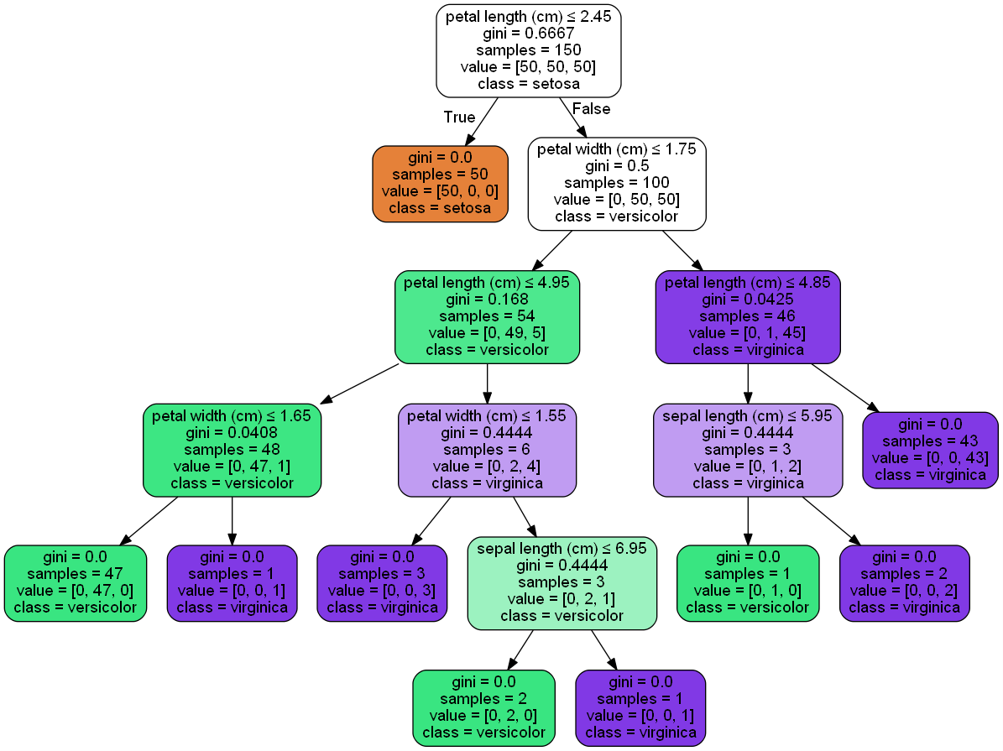

4. DecisionTreeClassifier实例
这里给一个限制决策树层数为4的DecisionTreeClassifier例子。
完整代码见我的github: https://github.com/ljpzzz/machinelearning/blob/master/classic-machine-learning/decision_tree_classifier_1.ipynb
from itertools import product
import numpy as npimport matplotlib.pyplot as plt
from sklearn import datasetsfrom sklearn.tree import DecisionTreeClassifier

# 仍然使用自带的iris数据
iris = datasets.load_iris()
X = iris.data[:, [0, 2]]
y = iris.target
# 训练模型，限制树的最大深度4
clf = DecisionTreeClassifier(max_depth=4)#拟合模型clf.fit(X, y)

# 画图
x_min, x_max = X[:, 0].min() - 1, X[:, 0].max() + 1
y_min, y_max = X[:, 1].min() - 1, X[:, 1].max() + 1
xx, yy = np.meshgrid(np.arange(x_min, x_max, 0.1),
np.arange(y_min, y_max, 0.1))

Z = clf.predict(np.c_[xx.ravel(), yy.ravel()])
Z = Z.reshape(xx.shape)

plt.contourf(xx, yy, Z, alpha=0.4)
plt.scatter(X[:, 0], X[:, 1], c=y, alpha=0.8)
plt.show()
得到的图如下：
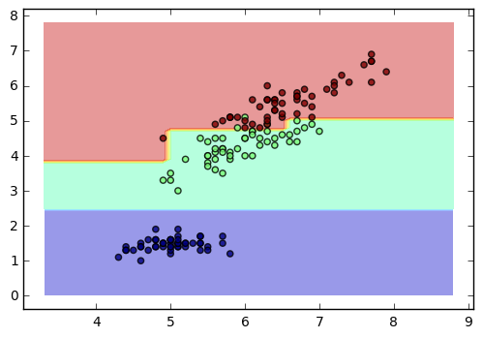
接着我们可视化我们的决策树，使用了推荐的第三种方法。代码如下：
from IPython.display import Image from sklearn import treeimport pydotplus
dot_data = tree.export_graphviz(clf, out_file=None,
feature_names=iris.feature_names,
class_names=iris.target_names,
filled=True, rounded=True,
special_characters=True)
graph = pydotplus.graph_from_dot_data(dot_data)
Image(graph.create_png())
生成的决策树图如下：
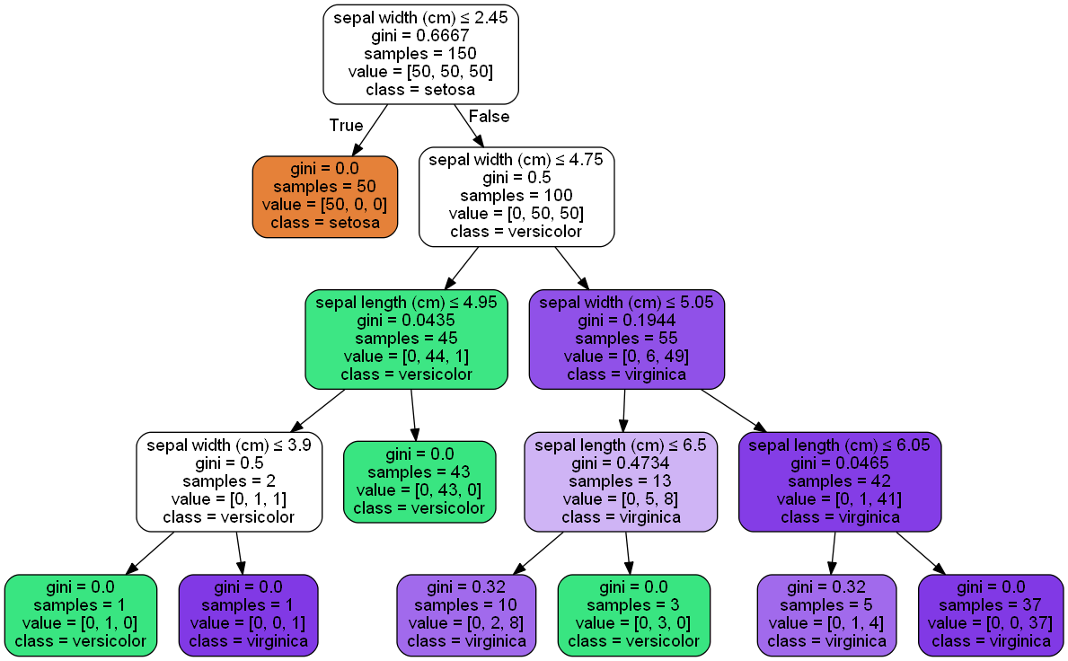
以上就是scikit-learn决策树算法使用的一个总结，希望可以帮到大家。

二、贝叶斯

1 高斯贝叶斯分类器（GaussianNB）
GaussianNB是高斯贝叶斯分类器，它假设特征条件概率分布满足高斯分布：
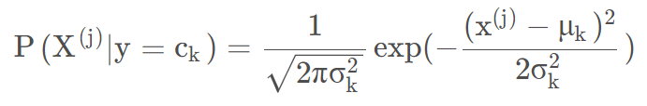
参数
实际应用一般不会进行调参
❐ priors：表示类的先验概率，如果指定，则不根据数据调整先验；如果不指定，则自行根据数据计算先验概率P ( y = c k ) P(y=c_{k})P(y=c
k
​
)
❐ var_smoothing：浮点型，默认1 e − 9 1e^{-9}1e
−9
，在估计方差时，为了追求估计的稳定性，将所有特征的方差中最大的方差以v a r _ s m o o t h i n g var\_smoothingvar_smoothing比例添加到估计的方差中。
属性
❐ class_count_：一个数组，形状为(n_classes,)，是每个类别包含的训练样本数量。
❐ class_prior_：一个数组，形状为(n_classes,)，是每个类别的概率P ( y = c k ) P(y=c_{k})P(y=c
k
​
)。
❐ classes_：一个数组，形状为(n_classes,)，分类器知道的类别。
❐ epsilon_：浮点型，方差的绝对加值。
❐ sigma_：一个数组，形状为(n_classes,n_features)，是每个类别上每个特征的方差。
❐ theta_：一个数组，形状为(n_classes,n_features)，是每个类别上每个特征的均值。
方法
❐fit(X, y[, sample_weight]):训练模型。
❐get_params([deep]):获取模型参数。
❐partial_fit(X, y[, classes, sample_weight]):追加训练模型。该方法主要用于大规模数据集训练，将大规模数据集分成若干小数据集，使用partial_fit方法追加训练模型。
❐predict(X):模型预测，返回预测值。
❐predict_log_proba(X):返回一个数组，数组的元素是x xx预测为各类被的概率的对数值。
❐predict_proba(X):返回一个数组，数组的元素是x xx预测为各类被的概率。
❐score(X, y[, sample_weight]):返回预测的准确率。
❐set_params(**params):设置参数。

示例：
from sklearn.datasets import load_digits
from sklearn.model_selection import train_test_split
from sklearn.naive_bayes import GaussianNB

# 读取数据集
dataset = load_digits()
data, target = dataset.data, dataset.target
# 拆分数据集
x_train, x_test, y_train, y_test = train_test_split(data, target, test_size=0.3, random_state=0)

# 使用高斯贝叶斯进行分类
gsnbclf = GaussianNB()
gsnbclf.fit(x_train, y_train)
y_predict = gsnbclf.predict(x_test)

print("预测的文本类别为：", y_predict)
print("分类分数为：", gsnbclf.score(x_test, y_test))

三、随机森林
scikit-learn中和随机森林算法相关的类为RangeForestClassifier，
RandomForestClassifier(n_estimators=10,criterion=’gini’, max_depth=None,min_samples_split=2,min_samples_leaf=1,
min_weight_fraction_leaf=0.0, max_features=’auto’, max_leaf_nodes=None, min_impurity_decrease=0.0,
min_impurity_split=None, bootstrap=True, oob_score=False, n_jobs=1, random_state=None,
verbose=0, warm_start=False, class_weight=None)
参数(params)：
n_estimators:数值型取值
森林中决策树的个数，默认是10

criterion:字符型取值
采用何种方法度量分裂质量，信息熵或者基尼指数，默认是基尼指数

max_features:取值为int型, float型, string类型, or None()，默认"auto"
寻求最佳分割时的考虑的特征数量，即特征数达到多大时进行分割。
int:max_features等于这个int值
float:max_features是一个百分比，每(max_features * n_features)特征在每个分割出被考虑。
"auto":max_features等于sqrt(n_features)
"sqrt":同等于"auto"时
"log2":max_features=log2(n_features)
None:max_features = n_features

max_depth:int型取值或者None，默认为None
树的最大深度

min_samples_split:int型取值，float型取值，默认为2
分割内部节点所需的最少样本数量
int:如果是int值，则就是这个int值
float:如果是float值，则为min_samples_split * n_samples

min_samples_leaf:int取值，float取值，默认为1
叶子节点上包含的样本最小值
int:就是这个int值
float:min_samples_leaf * n_samples

min_weight_fraction_leaf : float，default=0.
能成为叶子节点的条件是：该节点对应的实例数和总样本数的比值，至少大于这个min_weight_fraction_leaf值

max_leaf_nodes:int类型，或者None(默认None)
最大叶子节点数，以最好的优先方式生成树，最好的节点被定义为杂质相对较少，即纯度较高的叶子节点

min_impurity_split:float取值
树增长停止的阀值。一个节点将会分裂，如果他的杂质度比这个阀值；如果比这个值低，就会成为一个叶子节点。

min_impurity_decrease:float取值，默认0.
一个节点将会被分裂，如果分裂之后，杂质度的减少效果高于这个值。

bootstrap:boolean类型取值，默认True
是否采用有放回式的抽样方式

oob_score:boolean类型取值，默认False
是否使用袋外样本来估计该模型大概的准确率

n_jobs:int类型取值，默认1
拟合和预测过程中并行运用的作业数量。如果为-1，则作业数设置为处理器的core数。

class_weight:dict, list or dicts, "balanced"
如果没有给定这个值，那么所有类别都应该是权重1
对于多分类问题，可以按照分类结果y的可能取值的顺序给出一个list或者dict值，用来指明各类的权重.
"balanced"模式，使用y值自动调整权重，该模式类别权重与输入数据中的类别频率成反比，
即n_samples / (n_classes * np.bincount(y))，分布为第n个类别对应的实例数。
"balanced_subsample"模式和"balanced"模式类似，只是它计算使用的是有放回式的取样中取得样本数，而不是总样本数
该类主要的属性为：
属性：
estimators_:决策树列表
拟合好的字分类器列表，也就是单个决策树

classes_:array of shape = [n_features]
类别标签列表

n_classes_:int or list
类别数量

n_features:int
拟合过程中使用的特征的数量

n_outputs:int
拟合过程中输出的数量

featrue_importances:特征重要程度列表
值越大，说明越重要

oob_score:array of shape = [n_features]
使用oob数据集测试得到的得分数

oob_decision_funtion_:array of shape = [n_features, n_classes]
oob样本预测结果，每一个样本及相应结果对列表
该类主要的方法为：
方法：
apply(X):用构造好的森林中的树对数据集X进行预测，返回每棵树预测的叶子节点。所以结果应该是二维矩阵，
行为样本第几个样本，列为每棵树预测的叶子节点。

decision_path(X):返回森林中的决策路径

fit(X, y[, sample_weight]):用训练数据集(x, y)来构造森林

get_params([deep]):获得分类器的参数

predict(X):预测X的类别

predict_log_proba(X):预测X的类的对数概率，和predict_proba类似，只是取了对数

predict_proba(X):预测X的类别的概率。输入样本的预测类别概率被计算为森林中树木的平均预测类别概率。
单个树的类概率是叶中同一类的样本的比率。因为叶子节点并不是完全纯净的，它也有杂质，
不同种类所占恶比率是不一样的，但肯定有一类纯度很高。返回值是array of shape = [n_samples, n_classes]

score(X, y[,sample_weight]):返回给定的数据集（数据集指定了类别）的预测准确度

set_params(**params):设置决策树的参数

四、Adaboost
1. Adaboost类库概述
scikit-learn中Adaboost类库比较直接，就是AdaBoostClassifier和AdaBoostRegressor两个，从名字就可以看出AdaBoostClassifier用于分类，AdaBoostRegressor用于回归。

AdaBoostClassifier使用了两种Adaboost分类算法的实现，SAMME和SAMME.R。而AdaBoostRegressor则使用了我们原理篇里讲到的Adaboost回归算法的实现，即Adaboost.R2。

当我们对Adaboost调参时，主要要对两部分内容进行调参，第一部分是对我们的Adaboost的框架进行调参， 第二部分是对我们选择的弱分类器进行调参。两者相辅相成。下面就对Adaboost的两个类：AdaBoostClassifier和AdaBoostRegressor从这两部分做一个介绍。

2. AdaBoostClassifier和AdaBoostRegressor框架参数
我们首先来看看AdaBoostClassifier和AdaBoostRegressor框架参数。两者大部分框架参数相同，下面我们一起讨论这些参数，两个类如果有不同点我们会指出。

1）base_estimator：AdaBoostClassifier和AdaBoostRegressor都有，即我们的弱分类学习器或者弱回归学习器。理论上可以选择任何一个分类或者回归学习器，不过需要支持样本权重。我们常用的一般是CART决策树或者神经网络MLP。默认是决策树，即AdaBoostClassifier默认使用CART分类树DecisionTreeClassifier，而AdaBoostRegressor默认使用CART回归树DecisionTreeRegressor。另外有一个要注意的点是，如果我们选择的AdaBoostClassifier算法是SAMME.R，则我们的弱分类学习器还需要支持概率预测，也就是在scikit-learn中弱分类学习器对应的预测方法除了predict还需要有predict_proba。

2）algorithm：这个参数只有AdaBoostClassifier有。主要原因是scikit-learn实现了两种Adaboost分类算法，SAMME和SAMME.R。两者的主要区别是弱学习器权重的度量，SAMME使用了和我们的原理篇里二元分类Adaboost算法的扩展，即用对样本集分类效果作为弱学习器权重，而SAMME.R使用了对样本集分类的预测概率大小来作为弱学习器权重。由于SAMME.R使用了概率度量的连续值，迭代一般比SAMME快，因此AdaBoostClassifier的默认算法algorithm的值也是SAMME.R。我们一般使用默认的SAMME.R就够了，但是要注意的是使用了SAMME.R， 则弱分类学习器参数base_estimator必须限制使用支持概率预测的分类器。SAMME算法则没有这个限制。

3）loss：这个参数只有AdaBoostRegressor有，Adaboost.R2算法需要用到。有线性‘linear’, 平方‘square’和指数 ‘exponential’三种选择, 默认是线性，一般使用线性就足够了，除非你怀疑这个参数导致拟合程度不好。这个值的意义在原理篇我们也讲到了，它对应了我们对第k个弱分类器的中第i个样本的误差的处理，即：如果是线性误差，则𝑒𝑘𝑖=|𝑦𝑖−𝐺𝑘(𝑥𝑖)|𝐸𝑘eki=|yi−Gk(xi)|Ek；如果是平方误差，则𝑒𝑘𝑖=(𝑦𝑖−𝐺𝑘(𝑥𝑖))2𝐸2𝑘eki=(yi−Gk(xi))2Ek2，如果是指数误差，则𝑒𝑘𝑖=1−𝑒𝑥𝑝（−𝑦𝑖+𝐺𝑘(𝑥𝑖))𝐸𝑘）eki=1−exp（−yi+Gk(xi))Ek），𝐸𝑘Ek为训练集上的最大误差𝐸𝑘=𝑚𝑎𝑥|𝑦𝑖−𝐺𝑘(𝑥𝑖)|𝑖=1,2...𝑚Ek=max|yi−Gk(xi)|i=1,2...m

4) n_estimators： AdaBoostClassifier和AdaBoostRegressor都有，就是我们的弱学习器的最大迭代次数，或者说最大的弱学习器的个数。一般来说n_estimators太小，容易欠拟合，n_estimators太大，又容易过拟合，一般选择一个适中的数值。默认是50。在实际调参的过程中，我们常常将n_estimators和下面介绍的参数learning_rate一起考虑。

5) learning_rate: AdaBoostClassifier和AdaBoostRegressor都有，即每个弱学习器的权重缩减系数𝜈ν，在原理篇的正则化章节我们也讲到了，加上了正则化项，我们的强学习器的迭代公式为𝑓𝑘(𝑥)=𝑓𝑘−1(𝑥)+𝜈𝛼𝑘𝐺𝑘(𝑥)fk(x)=fk−1(x)+ναkGk(x)。𝜈ν的取值范围为0<𝜈≤10<ν≤1。对于同样的训练集拟合效果，较小的𝜈ν意味着我们需要更多的弱学习器的迭代次数。通常我们用步长和迭代最大次数一起来决定算法的拟合效果。所以这两个参数n_estimators和learning_rate要一起调参。一般来说，可以从一个小一点的𝜈ν开始调参，默认是1。

3. AdaBoostClassifier和AdaBoostRegressor弱学习器参数
这里我们再讨论下AdaBoostClassifier和AdaBoostRegressor弱学习器参数，由于使用不同的弱学习器，则对应的弱学习器参数各不相同。这里我们仅仅讨论默认的决策树弱学习器的参数。即CART分类树DecisionTreeClassifier和CART回归树DecisionTreeRegressor。

DecisionTreeClassifier和DecisionTreeRegressor的参数基本类似，在scikit-learn决策树算法类库使用小结这篇文章中我们对这两个类的参数做了详细的解释。这里我们只拿出调参数时需要尤其注意的最重要几个的参数再拿出来说一遍：

1) 划分时考虑的最大特征数max_features: 可以使用很多种类型的值，默认是"None",意味着划分时考虑所有的特征数；如果是"log2"意味着划分时最多考虑𝑙𝑜𝑔2𝑁log2N个特征；如果是"sqrt"或者"auto"意味着划分时最多考虑𝑁‾‾√N个特征。如果是整数，代表考虑的特征绝对数。如果是浮点数，代表考虑特征百分比，即考虑（百分比xN）取整后的特征数。其中N为样本总特征数。一般来说，如果样本特征数不多，比如小于50，我们用默认的"None"就可以了，如果特征数非常多，我们可以灵活使用刚才描述的其他取值来控制划分时考虑的最大特征数，以控制决策树的生成时间。

2) 决策树最大深max_depth: 默认可以不输入，如果不输入的话，决策树在建立子树的时候不会限制子树的深度。一般来说，数据少或者特征少的时候可以不管这个值。如果模型样本量多，特征也多的情况下，推荐限制这个最大深度，具体的取值取决于数据的分布。常用的可以取值10-100之间。

3) 内部节点再划分所需最小样本数min_samples_split: 这个值限制了子树继续划分的条件，如果某节点的样本数少于min_samples_split，则不会继续再尝试选择最优特征来进行划分。 默认是2.如果样本量不大，不需要管这个值。如果样本量数量级非常大，则推荐增大这个值。

4) 叶子节点最少样本数min_samples_leaf: 这个值限制了叶子节点最少的样本数，如果某叶子节点数目小于样本数，则会和兄弟节点一起被剪枝。 默认是1,可以输入最少的样本数的整数，或者最少样本数占样本总数的百分比。如果样本量不大，不需要管这个值。如果样本量数量级非常大，则推荐增大这个值。

5）叶子节点最小的样本权重和min_weight_fraction_leaf：这个值限制了叶子节点所有样本权重和的最小值，如果小于这个值，则会和兄弟节点一起被剪枝。 默认是0，就是不考虑权重问题。一般来说，如果我们有较多样本有缺失值，或者分类树样本的分布类别偏差很大，就会引入样本权重，这时我们就要注意这个值了。

6) 最大叶子节点数max_leaf_nodes: 通过限制最大叶子节点数，可以防止过拟合，默认是"None”，即不限制最大的叶子节点数。如果加了限制，算法会建立在最大叶子节点数内最优的决策树。如果特征不多，可以不考虑这个值，但是如果特征分成多的话，可以加以限制，具体的值可以通过交叉验证得到。

使用示例：
from sklearn.ensemble import AdaBoostClassifier
from sklearn import datasets
from sklearn.model_selection import train_test_split
from sklearn import metrics

iris = datasets.load_iris()
X = iris.data
y = iris.target

X_train, X_test, y_train, y_test = train_test_split(X, y, test_size=0.2)

print(f"训练数据量：{len(X_train)}，测试数据量：{len(X_test)}")

# 定义模型
model = AdaBoostClassifier(n_estimators=50,learning_rate=1.5)
# 训练
model.fit(X_train, y_train)
# 预测
y_pred = model.predict(X_test)
acc = metrics.accuracy_score(y_test, y_pred) # 准确率
print(f"准确率：{acc:.2}")

